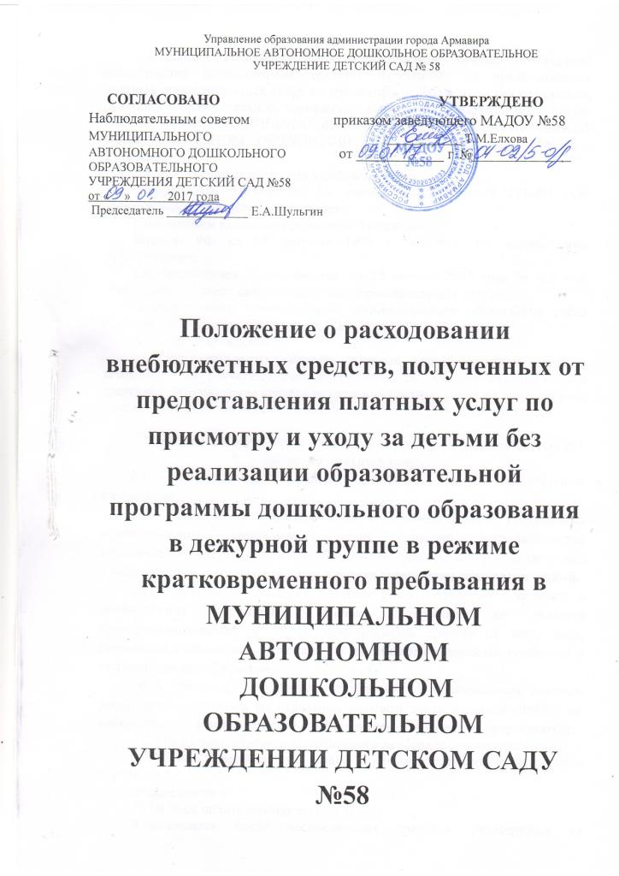1. Общие положения
1.1. Данное Положение (далее - Положение) определяет Порядок расходования внебюджетных средств, полученных от предоставления платных дополнительных услуг по присмотру и уходу детей без реализации основной образовательной программы дошкольного образования (далее платные услуги) МУНИЦИПАЛЬНОМ АВТОНОМНОМ ДОШКОЛЬНОМ ОБРАЗОВАТЕЛЬНОМ УЧРЕЖДЕНИИ ДЕТСКОМ САДУ №58 (далее - Учреждение).
1.2. Положение разработано в соответствии с:
Федеральным законом от 29 декабря 2012 года N 273-ФЗ «Об образовании в Российской Федерации»;
Гражданским Кодексом Российской Федерации;
Законом РФ от 07 февраля 1992 г. №2300-1 «О защите прав потребителей»;
Постановлением Правительства от 15 августа 2013 года № 706 «Об утверждении Правил оказания платных образовательных услуг»;
Постановлением администрации муниципального образования город Армавир от 17 ноября 2016 года № 2718
Уставом Учреждения.
1.3. Полученные от оказания платных услуг денежные средства зачисляются на расчетный счет Учреждения, тип средств «внебюджетные средства». Перечисление средств от оказания платных услуг на текущий счет, предназначенный для перечисления бюджетных средств, не допускается.

2. Порядок поступления и использования средств, полученных от оказания платных услуг.
  - Оплата предоставляемых платных услуг производится ежемесячно.
  - Тарифы на платные услуги в образовательных учреждениях муниципального образования город Армавир устанавливаются администрацией муниципального образования город Армавир в соответствии с действующим законодательством и иными нормативно-правовыми актами.
  - Доходы от оказания платных услуг полностью поступают в распоряжение Учреждения. Данная деятельность не является предпринимательской. В случае использования средств на иные цели, превышение дохода над расходами по итогам года признается прибылью и подлежит налогообложению.
  - Средства, полученные от оказания дополнительных платных услуг, аккумулируются на отдельном лицевом счете и в соответствии со сметой расходов, утвержденной руководителем Учреждения, направляются:
1)50 %-на заработную плату основного персонала с начислениями,
2)10%-на заработную плату административно-хозяйственного персонала с
начислениями -;
3) 10 %.на оплату коммунальных услуг;
4)оставшиеся после распределения средства, расходуются на увеличение основных средств и материальных запасов, а также на прочие расходы (товары, работы, услуги) по усмотрению заведующего Учреждением.
2.5.Учреждение вправе привлекать специалистов для оказания дополнительных услуг на контрактной основе и осуществлять оплату труда на договорной основе.
2.6.Оплата за дополнительные услуги производится по безналичному расчету.
Безналичные расчеты производятся на внебюджетный счет образовательного учреждения, через кредитные организации (их филиалы, отделения), почтовые отделения либо другие способы оплаты, предусмотренные действующим законодательством РФ.
Полученные финансовые средства поступают в распоряжение Учреждения и расходуются им самостоятельно в соответствии с разделом 2 настоящего Положения.
Передача наличных денег лицам, непосредственно оказывающим дополнительные услуги или другим лицам, запрещена.

- Контроль расходования внебюджетных средств.

3.1. Совет Учреждения в соответствии с данным Положением осуществляет контролировать поступления и расходования внебюджетных средств.
3.2. Управление образования администрации муниципального образования город Армавир осуществляет контроль за соблюдением действующего законодательства в части организации дополнительных платных услуг.
3.3. Заведующий Учреждением несет персональную ответственность за деятельность по осуществлению дополнительных платных услуг.
3.4. Учреждение обязано ежемесячно представлять в управление образования администрации муниципального образования город Армавир отчет о поступлении и использовании внебюджетных средств.
  - Делопроизводство в Учреждении ведется в соответствии с
требованиями законодательства.

